RESULTADO – TOMADA DE PREÇO

025231EM70830HEMNSL

2

3/01/2025

Bionexo

2

O Instituto de Gestão e Humanização – IGH, entidade de direito privado e sem fins lucrativos, classificado como

Organização Social, vem tornar público o resultado da Tomada de Preços, com a finalidade de adquirir bens, insumos e

serviços para o HEMNSL - Hospital Est. Maternidade Nossa Senhora de Lourdes, com endereço à Rua 230, Qd. 709, S/N,

Setor Nova Vila, Goiânia/GO, CEP: 74.640-210.

Art. 10º Não se exigirá a publicidade prévia disposta no artigo

II. EMERGÊNCIA: Nas compras ou contratações realizadas em caráter de urgência ou emergência, caracterizadas pela

ocorrência de fatos inesperados e imprevisíveis, cujo não atendimento imediato seja mais gravoso, importando em prejuízos

ou comprometendo a segurança de pessoas ou equipamentos, reconhecidos pela administração.

Bionexo do Brasil Ltda

Relatório emitido em 23/01/2025 11:54

**Comprador**

IGH - Maternidade Nossa Senhora De Lourdes (11.858.570/0005-67)

RUA 230, QUADRA 709 LOTE 11 - SETOR NOVA VILA - GOIÂNIA, GO CEP: 74640-210

**Relação de Itens (Confirmação)**

Pedido de Cotação : 373531275

COTAÇÃO Nº 70830 - MATERIAIS DE LIMPEZA E DESCARTAVEIS - HEMNSL JAN/2025

Frete Próprio

Observações: \*PAGAMENTO: Somente a prazo e por meio de depósito em conta PJ do fornecedor. \*FRETE: Só serão aceitas

propostas com frete CIF e para entrega no endereço: RUA 230 QUADRA 709 LOTE 11 - Setor Nova Vila, Goiânia/GO CEP:

7

4640-210, dia e horário especificado. \*CERTIDÕES: As Certidões Municipal, Estadual de Goiás, Federal, FGTS e Trabalhista

devem estar regulares desde a data da emissão da proposta até a data do pagamento. \*REGULAMENTO: O processo de

compras obedecerá ao Regulamento de Compras do IGH, prevalecendo este em relação a estes termos em caso de

divergência.

Tipo de Cotação: Cotação Emergencial

Fornecedor : Todos os Fornecedores

Data de Confirmação : Todas

**Faturamento**

**Mínimo**

**Prazo de**

**Entrega**

**Validade da**

**Proposta**

**Condições de**

**Pagamento**

**Fornecedor**

**Frete Observações**

**Hc Clean Distribuidora Ltda**

GOIÂNIA - GO

Rogerio Evangelista da Silva Evangelista Da Silva

1 dias após

confirmação

1

2

R$ 150,0000

R$ 0,0000

31/01/2025

12/01/2025

a vista

CIF

CIF

null

null

-

(62) 98572-5500

comercial@hcclean.com.br

**[Mais informações](javascript: f_mais_info(375253))**

**São José Comércio de Embalagens Eireli-**

**ME**

GOIÂNIA - GO

1 dias após

confirmação

a vista

TIAGO OLIVEIRA - (62) 3942-5161

tiago\_distribuidora@hotmail.com

**[Mais informações](javascript: f_mais_info(187523))**

**Programação**

**de Entrega**

**Preço Preço**

**Unitário Fábrica**

**Valor**

**Total**

**Produto**

**Código**

**Fabricante Embalagem Fornecedor Comentário**

**Justificativa**

**Rent(%) Quantidade**

**Usuário**

SOLUCAO A BASE DE

QUATERNARIO DE 5

GERACAO E

BIGUANIDAS 5L -

SOLUÇÃO À BASE DE

QUATERNÁRIO DE 5

GERAÇÃO E

BIGUANIDAS -

PRODUTO

ESPECIALMENTE

DESENVOLVIDO PARA

DESINFECÇÃO

HOSPITALAR DE NÍVEL

INTERMEDIÁRIO E

TAMBÉM DE

SUPERFÍCIES FIXAS E

ARTIGOS NÃO

CRÍTICOS, QUE POSSUI

UMA FORMULAÇÃO

EXCLUSIVA, COMPOSTA

POR UM BLEND

Tiago

Farias De

Souza

SEPTPRO PLUS

Hc Clean

Distribuidora

Ltda

;ELPACKING não

atende ao prazo de

entrega/emergencial.

DESINFETANTE

5GERACAO 5L -

PROLINK

R$

R$

R$

182,0000

1

4

69539

-

GALAO

null

4 Galao

45,5000 0,0000

23/01/2025

10:00

MISTURA DE

MOLÉCULAS DE

QUATERNÁRIOS DE DE

AMÔNIO DE QUINTA

GERAÇÃO COM

BIGUANIDA, PRONTO

PARA USO, QUE

GARANTEM EFICÁCIA

SOBRE AS SUPERFÍCIES

FIXAS E OS ARTIGOS

NÃO CRÍTICOS. IDEA

**Total**

**Parcial:**

R$

182,0000

4

.0

Total de Itens da Cotação: 14

Total de Itens Impressos: 1

**Programação**

**de Entrega**

**Preço Preço**

**Unitário Fábrica**

**Valor**

**Total**

**Produto**

**Código**

**Fabricante Embalagem Fornecedor Comentário**

**Justificativa**

**Rent(%) Quantidade**

**Usuário**

1

1

HIPOCLORITO SODIO

351

-

HIPOCLORITO

UND

São José

null

;ELPACKING,

R$

R$

8 Galao

R$

Tiago

https://bionexo.bionexo.com/jsp/RelatPDC/relat\_adjudica.jsp

1/2

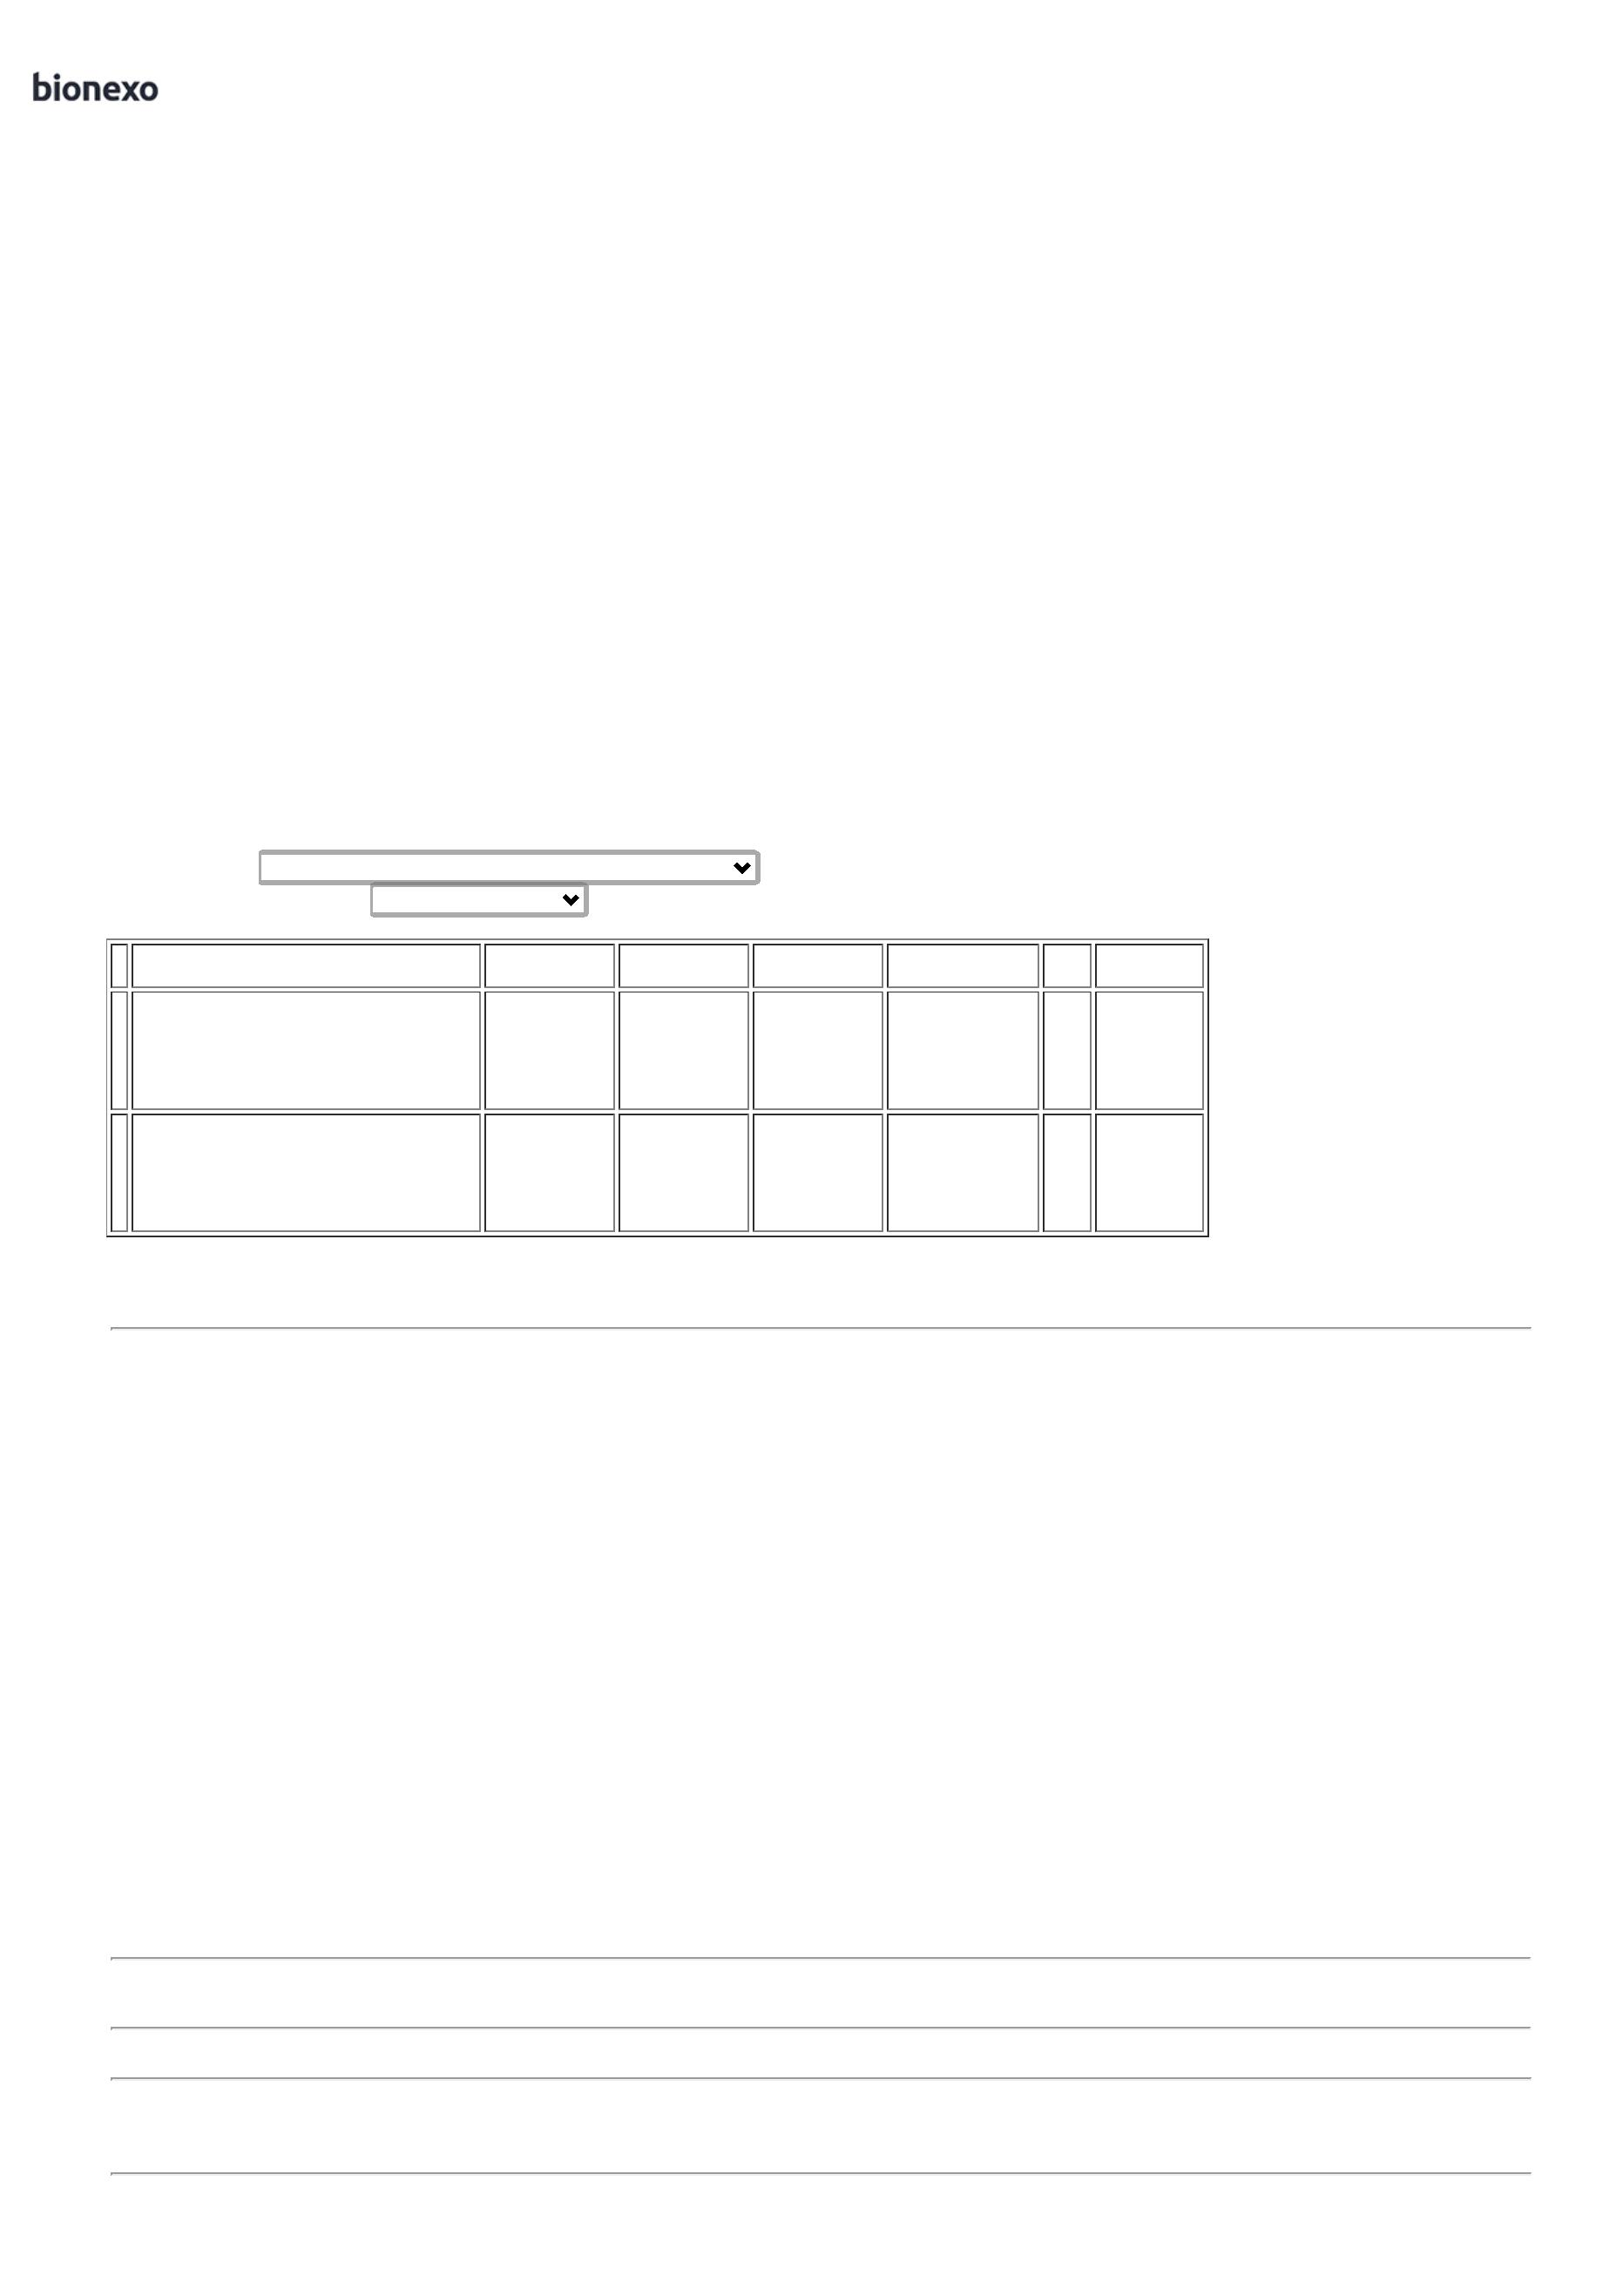

2

3/01/2025

Bionexo

1

% COM

ESTABILIZADOR GL 5 L

> ENVASADO EM

1% 5 LT -

START - START

Comércio de

Embalagens

Eireli-ME

SISTEMAS e

17,9000 0,0000

143,2000 Farias De

Souza

NEOCLEAN não

atendem ao prazo de

entrega/emergencial.

- CIENTIFICA não

atinge faturamento

minimo.

-

EMBALAGEM OPACA.

APRESENTAR

REGISTRO NO

MINISTERIO DA

SAUDE/ANVISA E

LAUDO TÉCNICO. -

GALAO

23/01/2025

10:00

PANO MULTIUSO

PICOTADO 300 MT X

0

.33 M -> COM

AGENTES

PANO

MULTIUSO

PERFLEX AZUL

0X40X600

PANOS -

INOVA - INOVA

Tiago

Farias De

Souza

São José

Comércio de

Embalagens

Eireli-ME

BACTERIANOS NÃO

SOLTA FIBRAS 70%

VISCOSE E 30% DE

POLIESTERGRAMATURA

NOMINAL DE 45 G/M²,

CORES DIVERSAS -

ROLO

R$

R$

R$

380,0000

1

2

20170

-

UND

null

-

5 Unidade

2

76,0000 0,0000

23/01/2025

10:00

**Total**

**Parcial:**

R$

523,2000

1

1

3.0

7.0

Total de Itens da Cotação: 14

Total de Itens Impressos: 2

**Total**

**Geral:**

R$

705,2000

Clique [aqui](javascript:chama_completo(373531275)) para geração de relatório completo com quebra de página

https://bionexo.bionexo.com/jsp/RelatPDC/relat\_adjudica.jsp

2/2

